Título componente o programa | Gestión de los derechos del campesino y ordenamiento de la territorialidad
Título del video se locuta | Cartografía comunitaria
Texto descriptivo | A continuación, se presenta un video que aborda las diferencias entre la cartografía social, la cartografía productiva participativa y el mapa de territorio, destacando su utilidad como herramientas de investigación y planificación comunitaria en contextos rurales.
Escena | Imagen | Narración (voz en off) | Texto
Escena 1 | 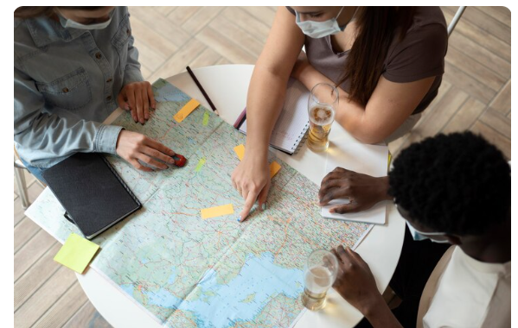  https://www.freepik.es/foto-gratis/grupo-amigos-que-planean-viaje-cafe_13839028.htm#fromView=search&page=1&position=4&uuid=9ee4ac35-6822-4d68-9caf-df8af0ceeaf3&query=cartograf%C3%ADa+SOCIAL | La cartografía es una herramienta fundamental en los procesos participativos de investigación y diagnóstico comunitario. En este contexto, tres tipos de mapas destacan por su utilidad en la representación del territorio desde la mirada de las comunidades campesinas: la cartografía social, la cartografía productiva participativa y el mapa de territorio. Si bien los tres parten de la misma premisa, el uso del mapa como lenguaje para expresar la realidad, cada uno responde a propósitos específicos y ofrece distintos tipos de información. | La cartografía  La cartografía social, la cartografía productiva participativa y el mapa de territorio  El uso del mapa como lenguaje para expresar la realidad
Escena 2 | 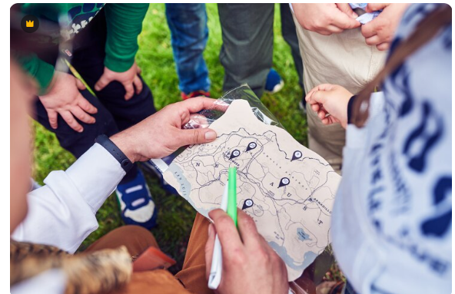  https://www.freepik.es/fotos-premium/animador-junto-ninos-esta-tratando-resolver-tarjeta-ninos_9121471.htm#fromView=search&page=1&position=30&uuid=9ee4ac35-6822-4d68-9caf-df8af0ceeaf3&query=cartograf%C3%ADa+SOCIAL | La cartografía social es un ejercicio mediante el cual la comunidad plasma su territorio, su historia, su cultura, sus problemáticas y sus aspiraciones. Su valor principal radica en visibilizar memorias, conflictos, actores sociales y relaciones de poder. Esta técnica fortalece la participación comunitaria y promueve el empoderamiento colectivo, permitiendo a las comunidades analizar críticamente su entorno y reforzar su identidad. | La cartografía social  - Su territorio  - Su historia  - Su cultura  - Sus problemáticas  - Sus aspiraciones
Escena 3 |   https://www.freepik.es/foto-gratis/mapa-viajero_1189957.htm#fromView=search&page=2&position=49&uuid=9ee4ac35-6822-4d68-9caf-df8af0ceeaf3&query=cartograf%C3%ADa+SOCIAL | En cambio, la cartografía productiva participativa se enfoca en el ámbito económico. A través de este tipo de mapa, las comunidades identifican y representan detalladamente sus actividades productivas, los recursos disponibles y las dinámicas económicas locales. Su función es técnica y estratégica, ya que aporta información precisa para la planificación del desarrollo económico rural. | La cartografía productiva participativa  Las comunidades identifican y representan detalladamente sus actividades productivas
Escena 4 | 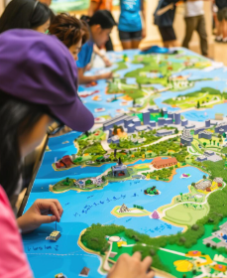  https://www.freepik.es/imagen-ia-premium/planificadores-que-colaboran-proyecto-ecocidad-revisando-planes-detallados-gran-mesa-cubierta-esqui_412546727.htm#fromView=search&page=4&position=9&uuid=9ee4ac35-6822-4d68-9caf-df8af0ceeaf3&query=cartograf%C3%ADa+SOCIAL | Por último, el mapa de territorio ofrece una visión integral. En él, la comunidad representa no solo el espacio físico tierras, recursos naturales, viviendas, caminos y equipamientos, sino también aspectos sociales, culturales y económicos. A diferencia de los anteriores, este mapa contiene información tanto de la cartografía social como de la productiva, aunque no con el mismo nivel de especificidad. Su utilidad radica en brindar una comprensión holística de la realidad territorial. | El mapa de territorio  Aspectos sociales, culturales y económicos
Escena 5 | 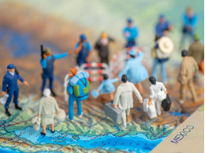  https://www.freepik.es/fotos-premium/vista-alto-angulo-estatuillas-mapa_97472735.htm#fromView=search&page=5&position=10&uuid=9ee4ac35-6822-4d68-9caf-df8af0ceeaf3&query=cartograf%C3%ADa+SOCIAL | Estos tres enfoques cartográficos permiten a las comunidades campesinas diagnosticar sus condiciones de vida, gestionar soluciones a sus problemáticas y proyectar de manera autónoma su desarrollo. | Diagnosticar sus condiciones de vida  Gestionar soluciones a sus problemáticas  Proyectar de manera autónoma su desarrollo.

